1. 题目：串联电路的电流规律
2. 内容：
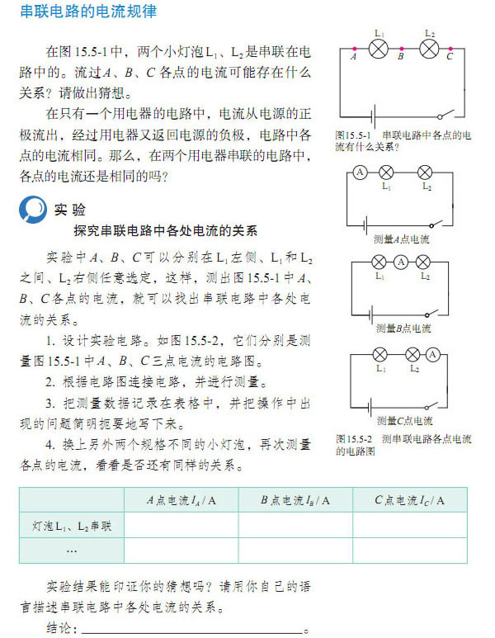

3. 基本要求：
（1）讲授时间10分钟（若涉及实验，可以做实验，模拟做实验或讲解实验）
（2）要有适当的板书
（3）试讲过程中要有启发性提问

真题解析
各位评委老师好大家上午好（鞠躬）：
我是应聘初中物理的XX号考生，今天我抽到的试讲课题是《串联电路的电流规律》，下面开始我试讲。
上课，同学们好，请坐。同学们，首先欢迎同学们进入我们今天愉快的物理课堂之行，同学们都对物理充满了好奇心，那么在接下来的课程中会通过一些实验向大家展现物理课的神奇之处。
接下来，请同学们思考一个问题：节日里晚上绚丽多彩的小彩灯异常漂亮它们是如何连接的？各个小灯泡的电流之间有什么关系吗？（停顿）好，看大家都思考好了，哪位同学愿意说一说，恩，这么多同学都举手了，看来大家都很积极，那我们请第二排靠窗户的同学来回答一下，（稍停顿），回答的非常好，他说就是上节课学习的串联和并联两种方式。那还有哪位同学愿意回答一下各个小灯泡的电流之间的关系？看大家都很疑惑，好，接下来我们这节课就先一起来探究一下串联电路中小灯泡间的电流关系。
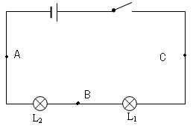
首先根据上节课所学知识，大家在自己练习本上将串联电路的电路图画出来，（停顿）大家画图的非常仔细认真，老师也将图片画在了黑板上，下面大家猜想一下实验中电流的关系，一会请同学们回答。好，大家都积极的举起了手，那就先请最后排举手最快的这位女生来回答一下，嗯，她认为灯泡亮的通过的电流大，很好，先请坐，其他同学还有不同的猜想吗？第一排举手最高的男生，你来说一下，嗯，请坐，他认为是一样大。看来同学们都有这两种猜想，那么接下来为了验证哪个猜想正确，我们应该怎么做呢？对，大家都知道是通过实验实际测量，很好，那么大家在按照课本实验步骤，进行实验探究，在探究活动的基础上通过观察、思考、总结得到相关的结论，建议大家可以前后围成小组，进行组内探究，组间交流的形式进行探究，接下来给大家10分钟的时间，一会我们请小组代表来发言。
（停顿）好，时间到，哪个小组代表愿意说一说你们是怎么进行实验的？好，第三小组代表举手最积极，咱们请他们来说一说，大家认真听。
他们小组代表说，通过将电流表分别安装在A、B、C三点，并记录电流表示数。他们小组发现三个点的电流表示数是相同的。
还有哪个小组愿意分享一下你们小组不同的做法？（稍停），好，咱们请第五小组的代表发言，他说他们小组先按照第三小组的做法进行实验，然后又更换了两个不同的小灯泡，再进行测量各点电流大小，得到的结果是一样的，各点电流相同。
恩，说的非常好，那么其他小组有不同结果吗，好看来大家都得到了同样地结果，大家说的都非常好，刚才老师在巡视的过程中发现同学们讨论的很激烈，合作的意识也很强，那么通过我们刚才的实验，大家可以得到什么结论呢？（停顿），这么多同学都说了，说的非常好，在串联电路中，电流处处相等。
那同学们通过刚才的学习，大家已经知道了串联电路中电流的规律，我们做几个练习题看一下大家的掌握情况，大家看一下ppt的题目。大家做的都非常好，对本节课的知识都已经掌握，既然通过实验得出在串联电路中，电流处处相等，那么大家课下想一想如果是在并联电路中各处电流又有什么规律呢？感兴趣的同学可以课下预习接下来的并联电路的电流规律，我们下节课再继续学习。
下面请一位同学来总结一下通过本节课你所学到了哪些知识？好，中间扎马尾的女生，你来说，回答的真全面，请坐，通过这位同学的叙述，我们又对本节课的知识重新梳理了一遍。
最后，给大家留个小任务，课下有兴趣的同学可以寻找一下生活中串联电路电流规律的实例，或者查阅相关资料，下节课把你搜集到的信息和大家一块分享一下。
好，今天的课就上到这，下课，同学们再见。
我的试讲到此结束，谢谢各位考官，请问我可以擦掉我的板书吗？

板书设计：
串联电路的电流规律

一、提出猜想
二、实验步骤
三、实验结论：在串联电路中，电流处处相等。

